进销存功能需求
整体逻辑关系参照“橙子进销存”和“橙子记账”进行设计，要求界面简洁，具备电脑端和手机端，可利用手机进行扫描拍照获取文件。同时，每个单据要有查看、编辑、审批、删除授权和权限，特别是删除。细节优化如下：
1、类似界面系统优化：
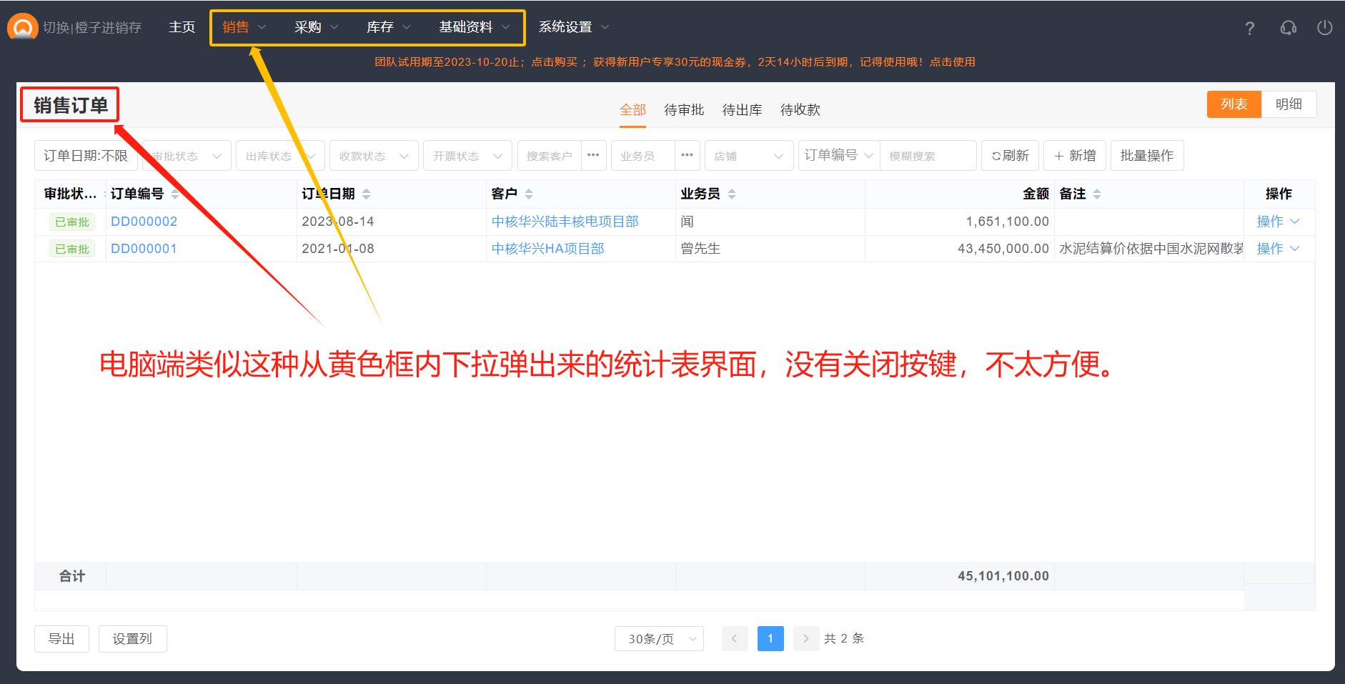
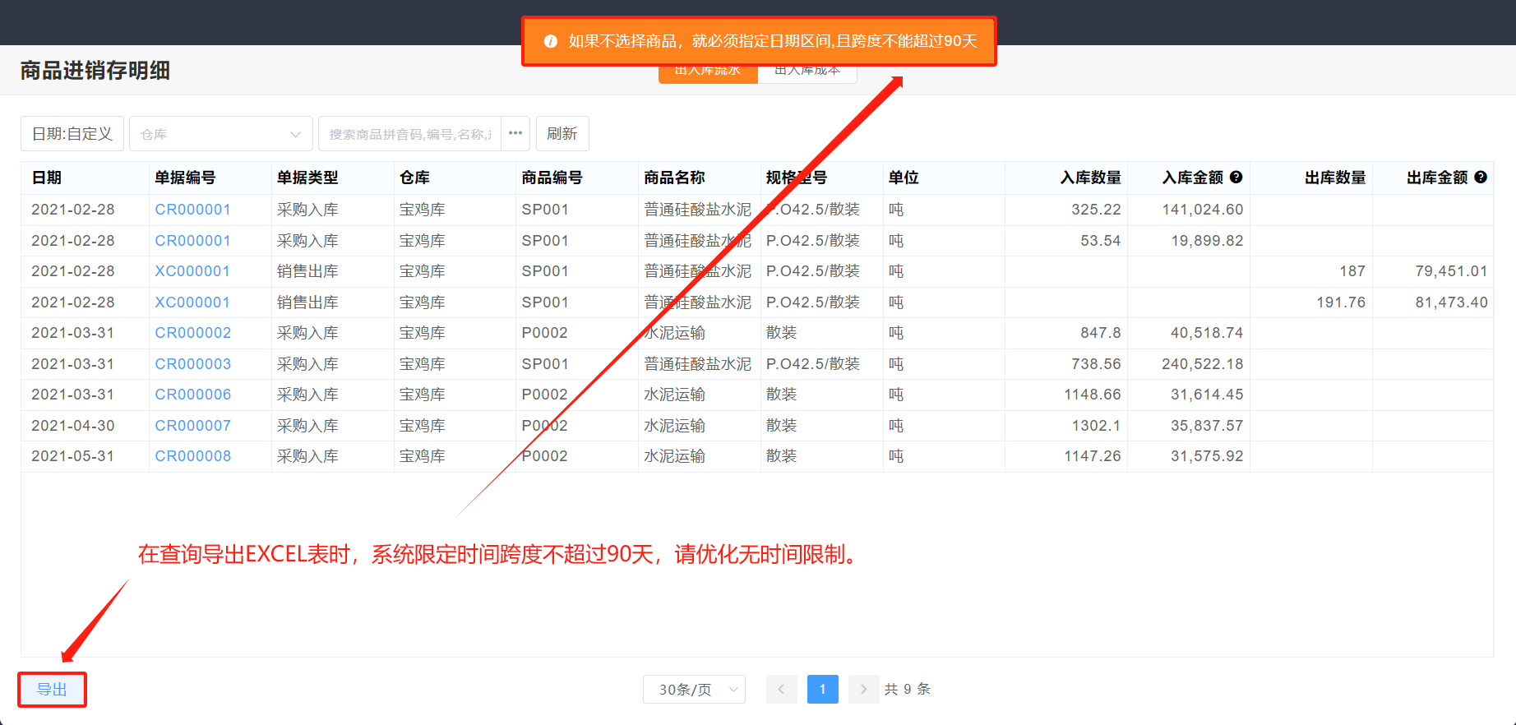
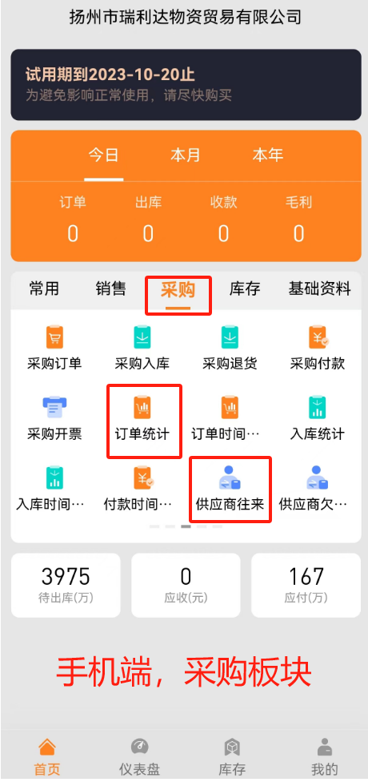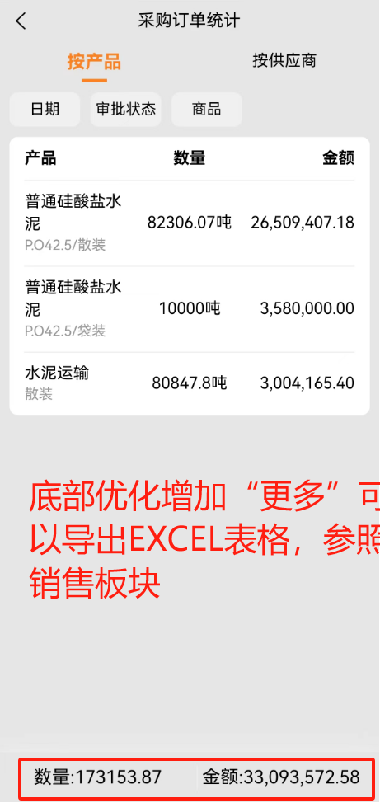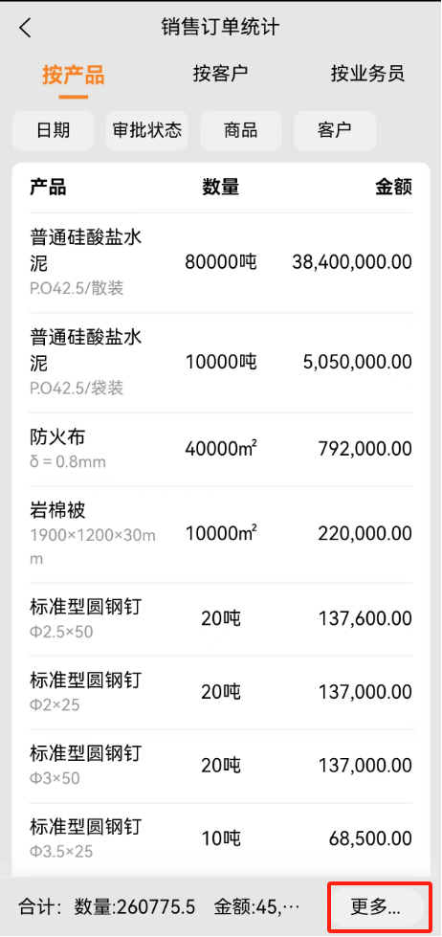

2、客户界面优化：
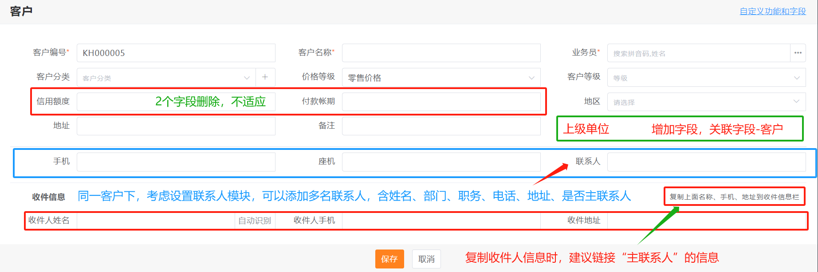
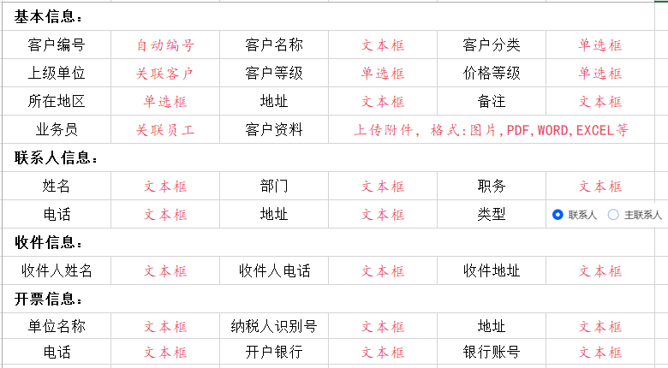
3、供应商界面优化：
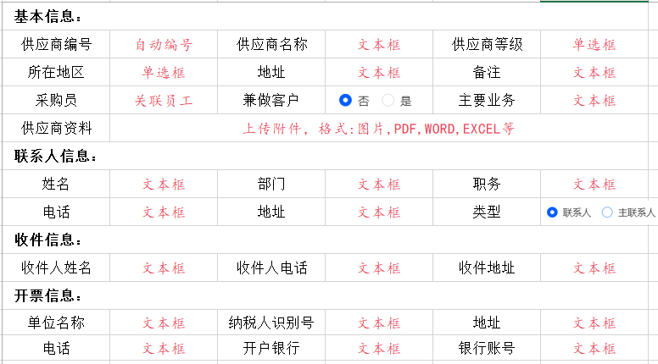

4、商品界面优化：
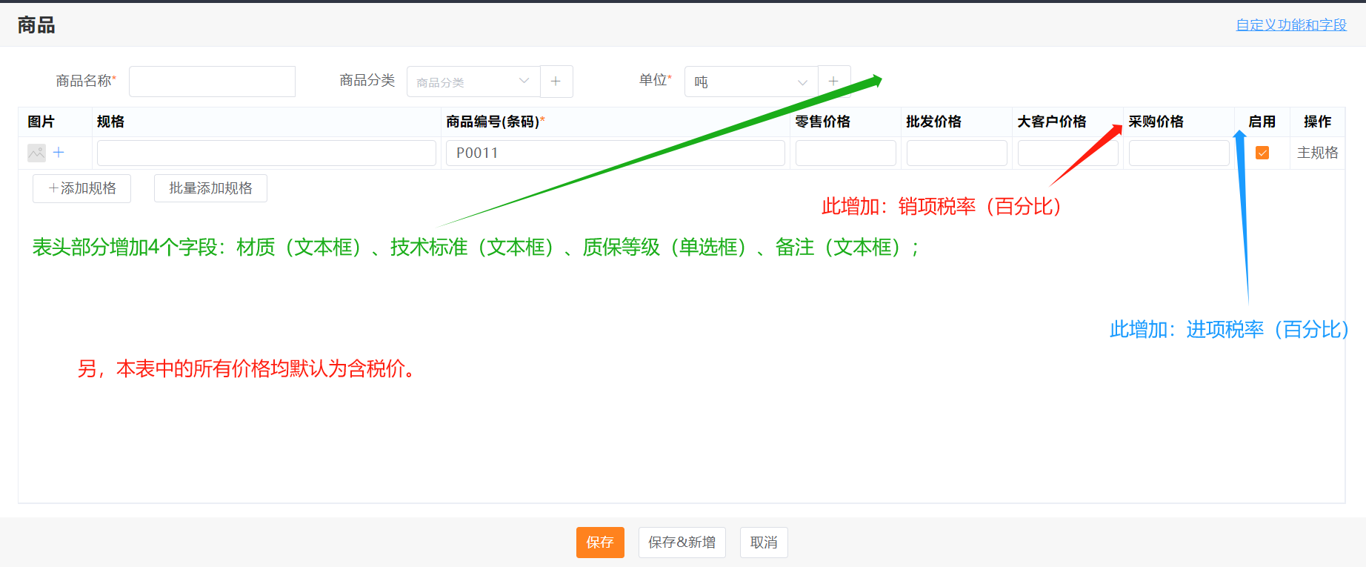

5、仓库、收款账户、店铺界面优化： 增加核算单位模块
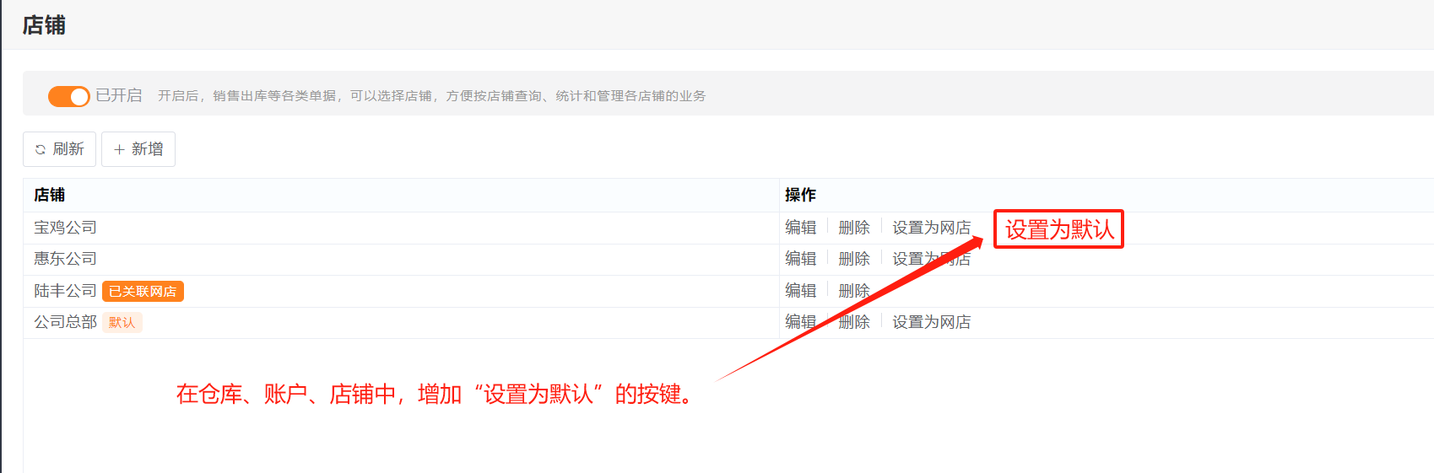
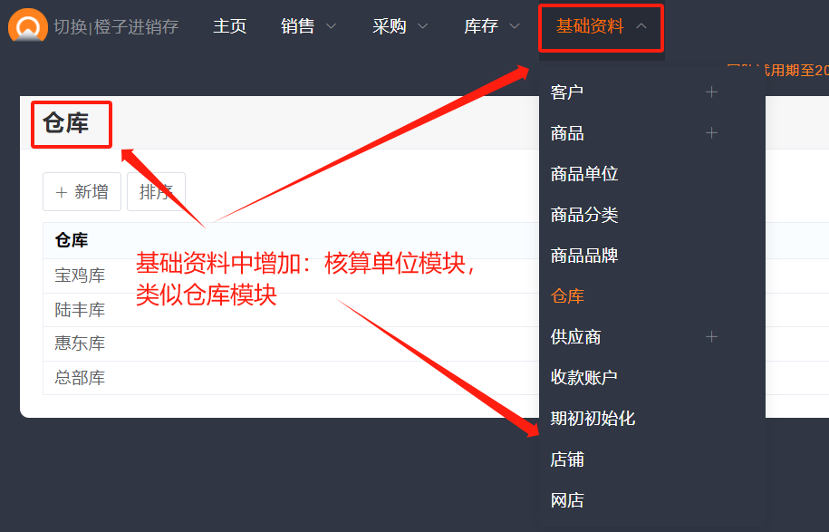

6、销售报价单界面优化：
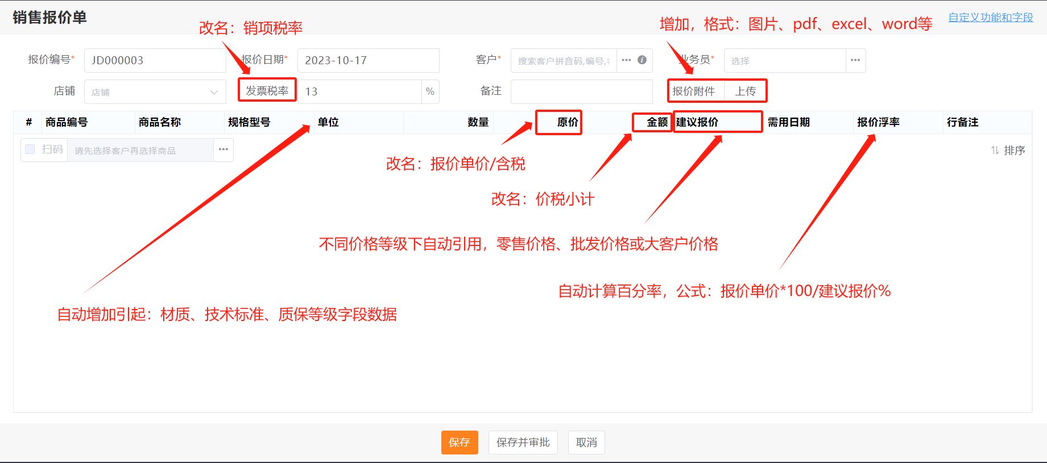

7、销售订单界面优化：
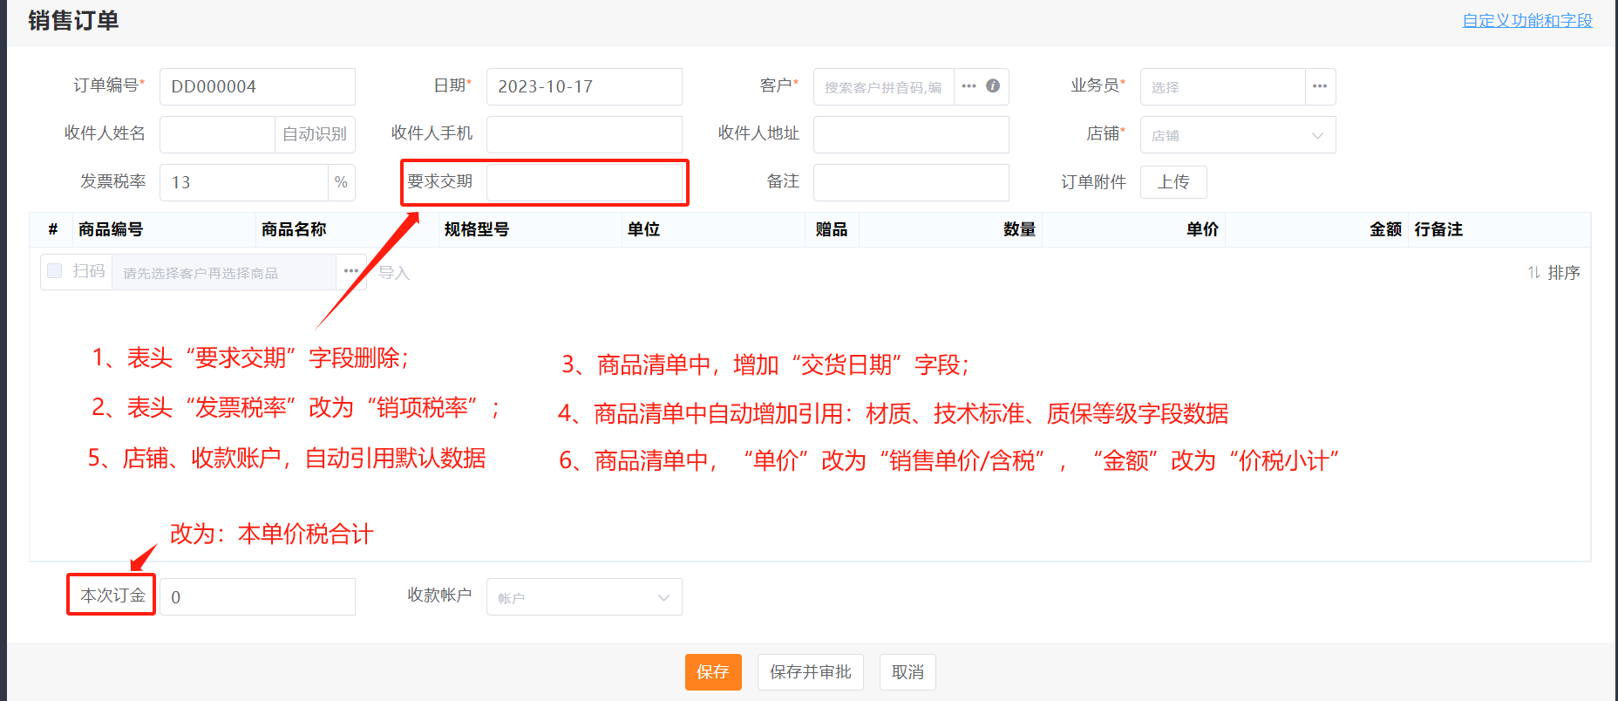

8、销售开票界面优化：
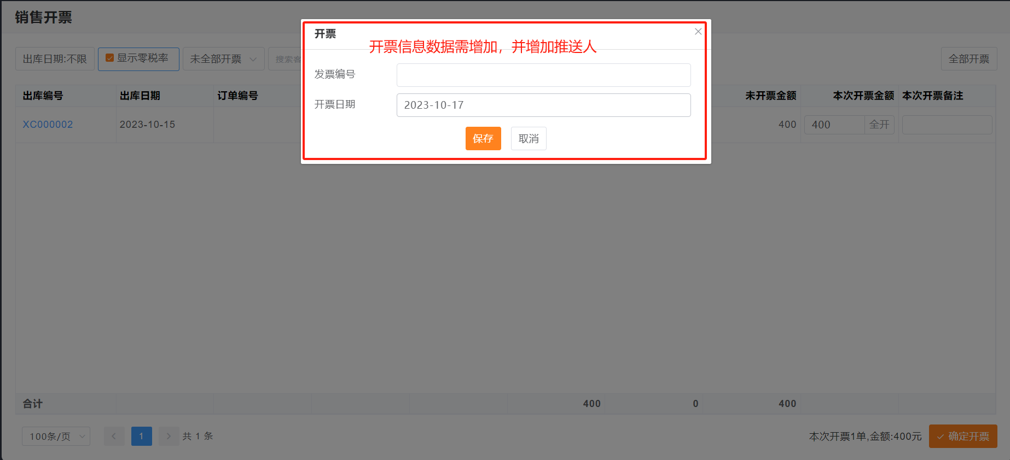
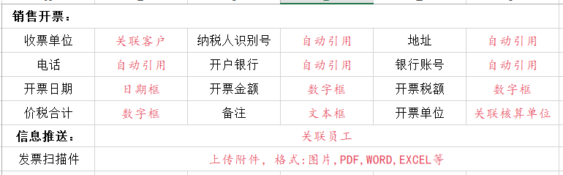

9、采购订单界面优化：
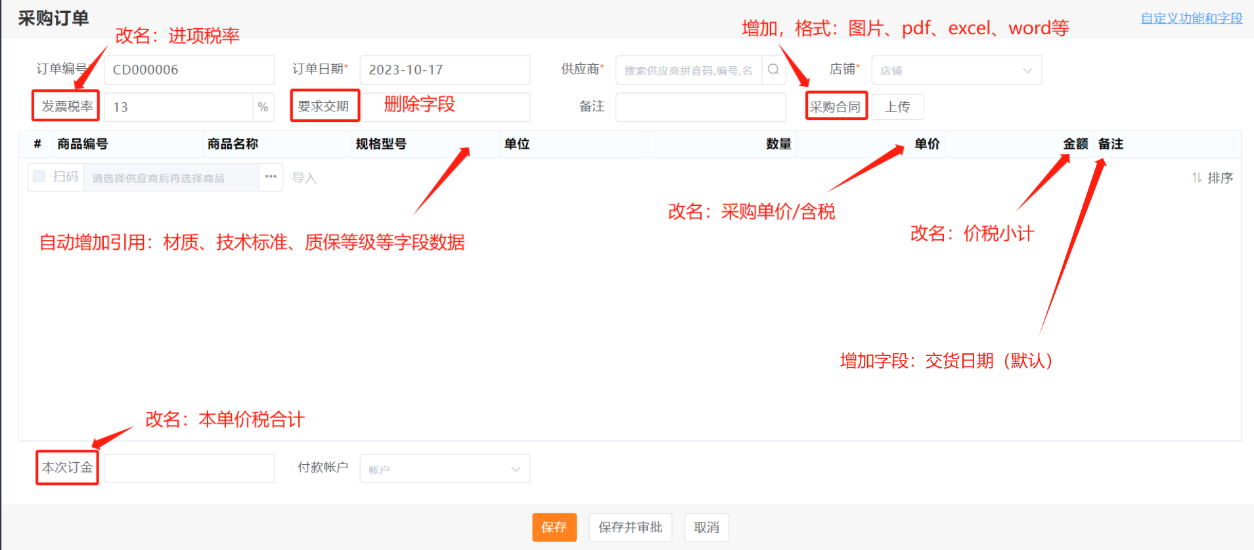

10、采购收票界面优化：
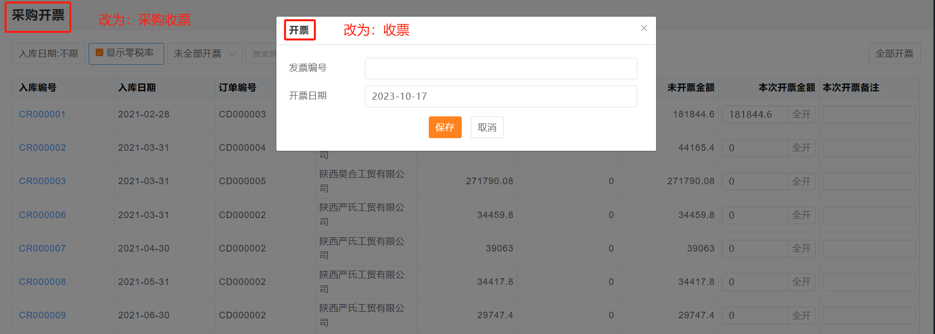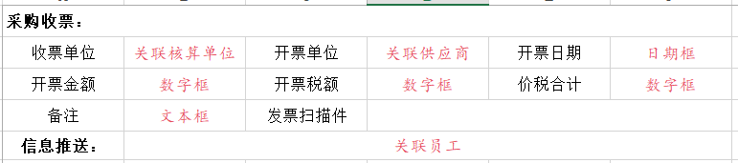

11、销售/采购订单详情界面优化：
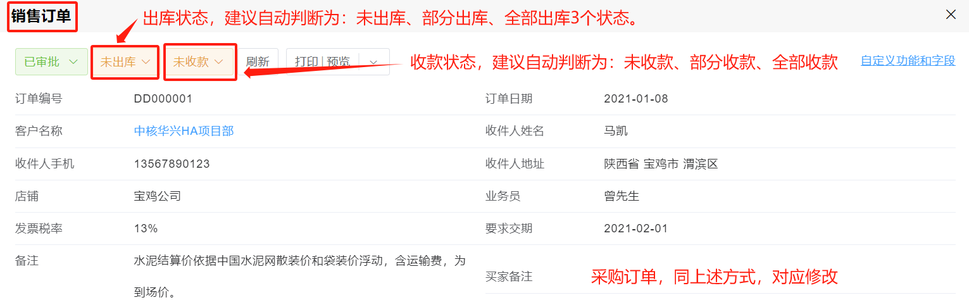

12、增加功能：收支记账界面 支出、收入、转账（内部账户结转）
